**A LÍNGUA DE SINAIS**

A língua de sinais é universal?

* Possuímos a ideia de que a língua de sinais é universal porque cremos que se trata de um “código” simplificado aprendido e transmitido aos surdos de forma geral.
* 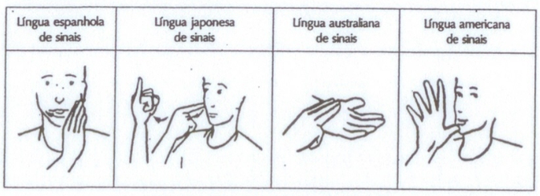Nos EUA se fala a ASL, no japão a Temane’ (てまね), na frança a LSF.
* Quando se pergunta sobre universalidade, sugerimos uma tendência a simplificar a riqueza linguística. Seria possível a mesma pergunta sobre a língua oral? Seria possível falarmos um único idioma nos cinco continentes, e mesmo que possível conseguiríamos mantê-lo sem regionalismos?

A língua de sinais é artificial?

* Consideram-se artificiais as línguas construídas conscientemente com um propósito específico, como o esperanto e o gestuno.
* As línguas de sinais não são artificiais, uma vez que se desenvolveram naturalmente entre as comunidades.

A língua de sinais tem gramática?

* 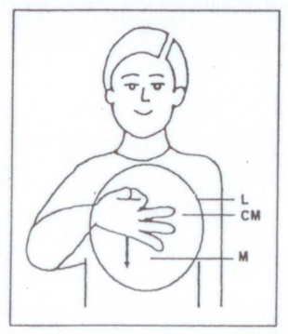William Stokoe (1960) aponta em seu estudo os níveis morfológicos da ASL e registra três parâmetros, sendo eles: Configuração de Mão, Ponto de Articulação ou Locação e Movimento.
* Na década de 70, Battison, Klima e Bellugi propõem que um quatro parâmetro. Um sinal com mesmo CM, L e M pode mudar de significado de acordo com a orientação da mão.
* 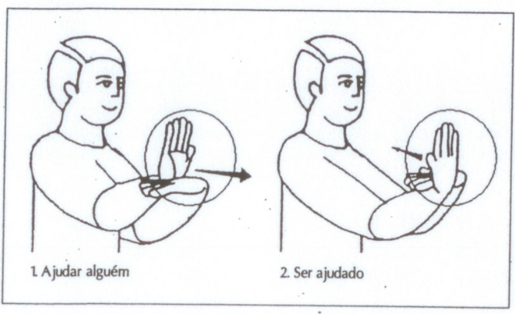Chama-se de “par mínimo” esse nível lexical e é o equivalente em LIBRAS a “pata” e “rata” que só se diferem por uma letra.
* Essas flexões de orientação servem por exemplo, para a marcação de negativa como em: Gostar/Não Gostar ou Saber/Não Saber.
* 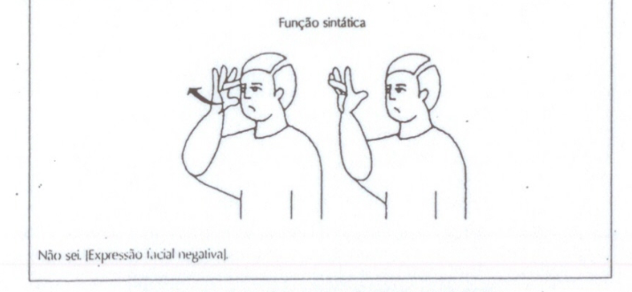Além das marcações gestuais, outros componentes interferem como as expressões faciais.
* As linguagens orais e gestuais são similares em questão de que são combinatórias de estruturas menores.